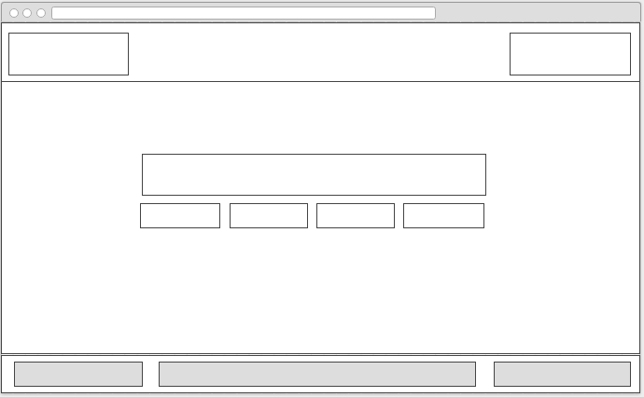

**SECTION**

**WRAPPER**

**NAV**

**FOOTER**

**FOOTER**

**FOOTER**

**ARTICLE**

**ARTICLE**

**ARTICLE**

**ASIDE**

**Header**

**HEADER**

**HEADER**